BIURO PODRÓŻY: KRIS TOUR SP. Z O.O.
38-300 Gorlice ul. Mickiewicza 3
Tel. ( 0048) 18 354 00 44, 507 732 195, 512 803 103
www.kris-tour.eu e-mail: kristour@wp.pl

BUDAPESZT
7-8 marzec 2025
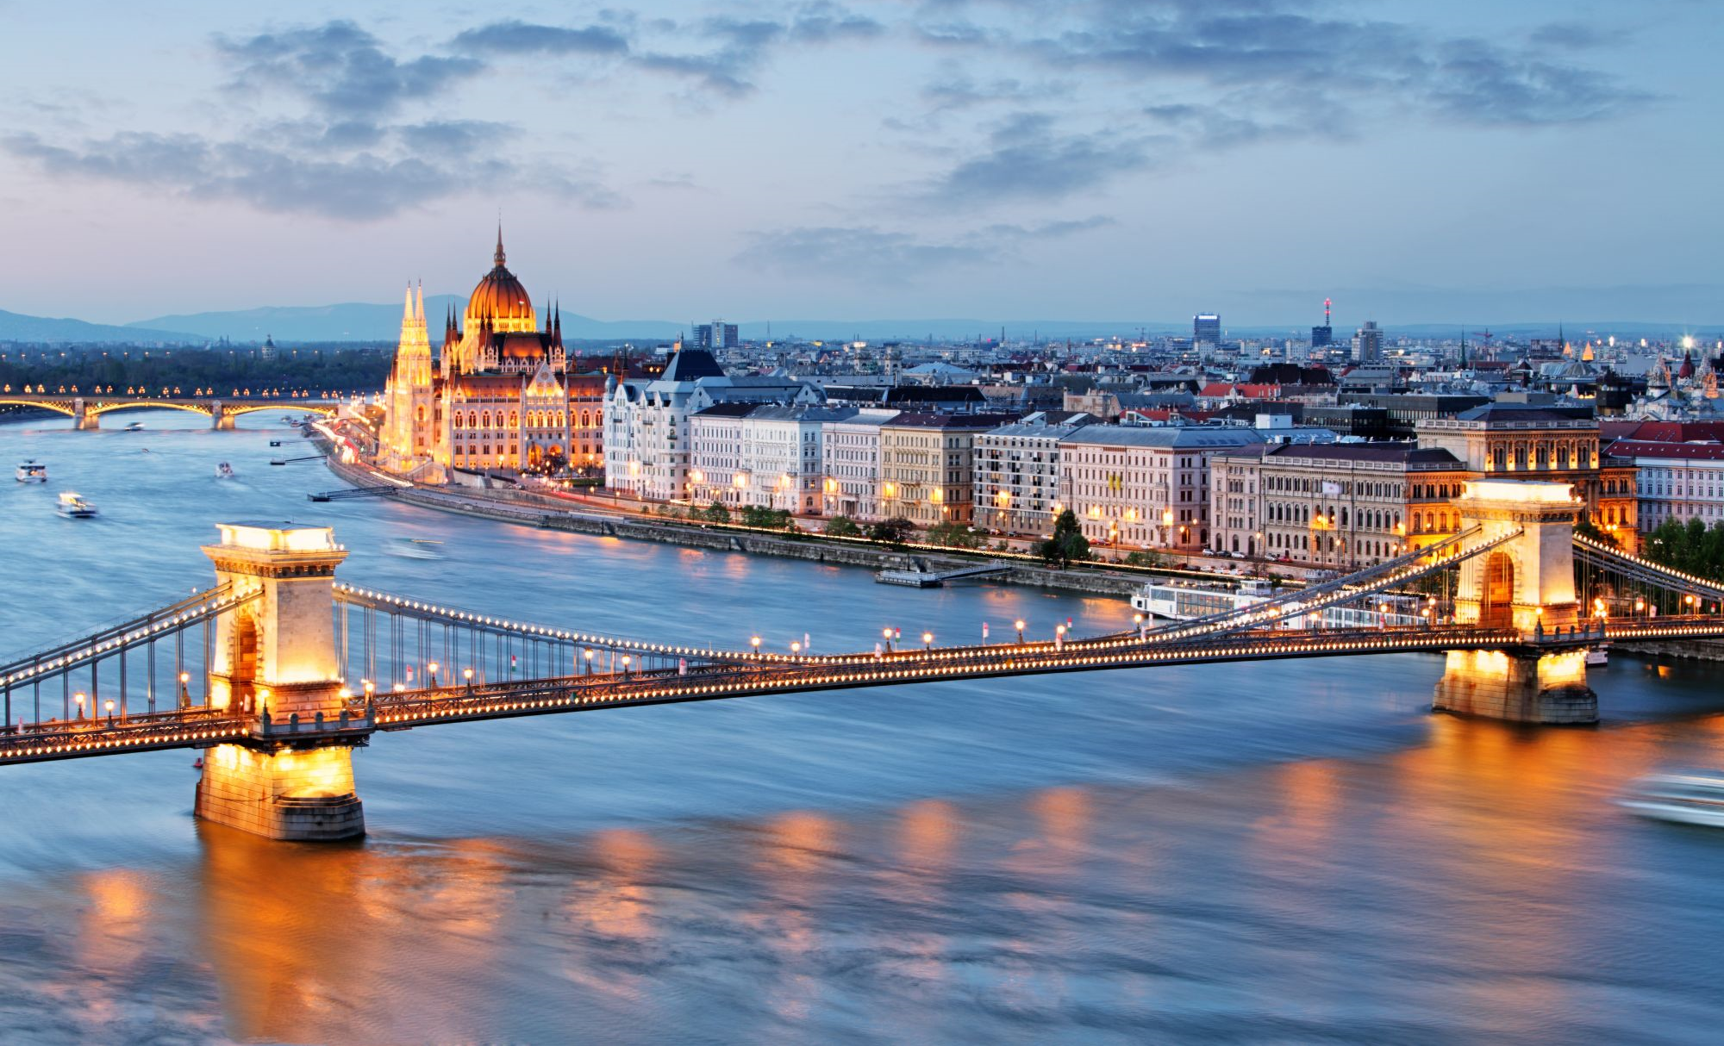
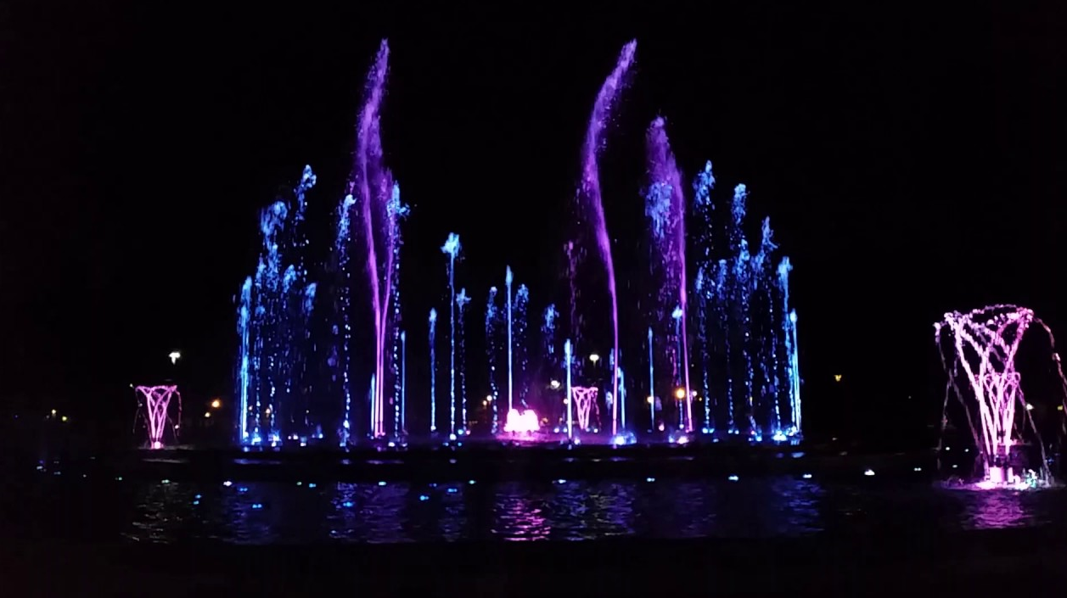
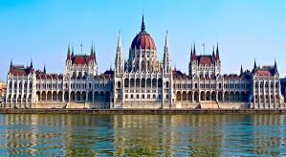

Wyjazd w kierunku Budapesztu około godziny 4:00.
Zwiedzanie Budapesztu z zewnątrz:
- Plac Bohaterów
- Bazylika św. Stefana: największy kościół lewobrzeżnej części miasta w jego wnętrzu przechowywana
jest „uświęcona prawica" - najsłynniejsza relikwia św. Stefana.
- Plac Lajosa Kossutha w sąsiedztwie słynnego Parlamentu oraz pomnika Imre Nagya.
- Objazd najciekawszych zakątków miasta: Dworzec Keleti, ul. Andreassiego, Oktogon, Opera, Dzielnica Żydowska, Most Łańcuchowy.
- Wzgórza Zamkowe spacer po historycznym wzgórzu, od XIV wieku siedzibie węgierskich władców
(Pałac Królewski, Kościół Macieja, Baszta Rybacka, Pomnik Innocentego XI, Kolumna Trójcy Świętej)
- Około godzinny rejs statkiem po Dunaju
- Zakwaterowanie w hotelu i przejazd na uroczystą kolację w czardzie węgierskiej.
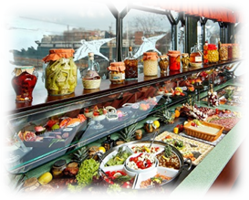
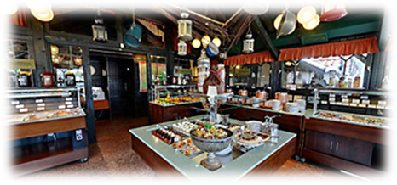
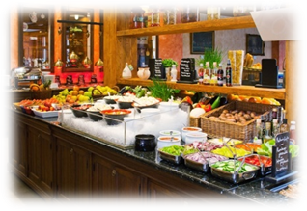
Uroczysta kolacja w czardzie węgierskiej o godzinie 20:30 – 23:00
Goście mają możliwość spożycia niezliczonej ilości posiłków, serwowanych w formie szwedzkiego stołu.
Dania w naszej karcie zawierają wspaniałe przysmaki kuchni międzynarodowej jak również węgierskie specjały.
Posiadamy szeroki wybór zimnych i gorących przystawek, a także zup, sałatek, słodyczy oraz owoców.
Na specjalne życzenie klienta możemy wysmażyć na grillu marynowane mięso oraz warzywa.
Ponadto, ręcznie wykonywane wyroby cukiernicze i piekarskie są dostępne od ręki.
Lista nieograniczonej – zawartej w cenie - konsumpcji napojów prezentuje się następująco:
napoje bezalkoholowe, woda mineralna, kawa, cappuccino, herbata.

Dzień 2.
Śniadanie, wykwaterowanie z hotelu. Wyjazd w kierunku Egeru.
Zwiedzanie Egeru - Bazylika, Minaret, Pałac Arcybiskupi, Plac Istvana Dobo, Kościołem Minorytów.
Spacer Doliną Pięknej Pani.
Degustacja, zakupy win w jednej lokalnych piwniczek.
Czas wolny na zjedzenie posiłku.
Wyjazd w drogę powrotną w godzinach popołudniowych,
Kolejność zwiedzania może ulec zmianie.
Cena: 930 zł/osoba (kalkulacja dla 30 osób pełnopłatnych )
Świadczenia zawarte w cenie wycieczki:
- 1 x nocleg w Budapeszcie
- 1 x śniadanie (dzień 2)
- 1 x uroczysta obiadokolacja w Budapeszcie (dzień 1)
- rejs statkiem po Dunaju
- degustacja win w Egerze
- opieka pilota/przewodnika wycieczki
- ubezpieczenie turystyczne NNW i KL
- obligatoryjna składka na TFP, TFG
- transport, opłaty parkingów i autostrad

